JOBSHEET PRAKTIKUM PYTHON – MODUL 5 (GITHUB)
Identitas Jobsheet
Nama Siswa/Kelompok | Magalih evan velfiansyach
Kelas/Semester | X7/genap
Mata Pelajaran | Informatika / TIK
Judul Praktikum | Python – Modul 5 (GitHub)
Tanggal Praktikum | 5 juni 2026
Guru Pembimbing | Sir ridwan

Tujuan Praktikum
Tujuan Umum:
- Peserta didik memahami konsep dan penerapan Python – Modul 5 (GitHub).
Tujuan Khusus:
- Peserta mengenal dan memahami fungsi dasar dari Python – Modul 5 (GitHub).

Dasar Teori / Landasan Teori
GitHub adalah layanan berbasis Git untuk menyimpan, mengelola, dan berbagi kode. Mendukung kolaborasi dan version control.

Langkah-langkah Praktikum
1. Daftar akun GitHub
2. Buat repository baru
3. Upload project menggunakan drag & drop atau Git command line
4. Commit dan push perubahan ke repository
5. Lihat hasil upload di halaman repository
6. Gunakan GitHub Pages untuk membuat website portofolio

Alat dan Bahan
Alat/Bahan | Keterangan
Komputer / Laptop | Untuk menjalankan Python dan Visual Studio Code
Python | Interpreter Python yang sudah terinstal
Visual Studio Code | Sebagai text editor / IDE
Koneksi Internet | Jika diperlukan untuk mencari referensi atau menginstal paket tambahan

Keselamatan Kerja
1. Gunakan komputer/laptop dengan hati-hati.
2. Simpan file project secara berkala untuk menghindari kehilangan data.
3. Pastikan Python dan library yang digunakan sudah sesuai.
4. Hindari kesalahan penghapusan file project tanpa backup.
5. Tutup semua aplikasi setelah selesai praktikum.

Data Hasil Percobaan
Tuliskan hasil kerja, kode program, dan tangkapan layar dari output yang berhasil dijalankan di bawah ini:
1.membuat akun github
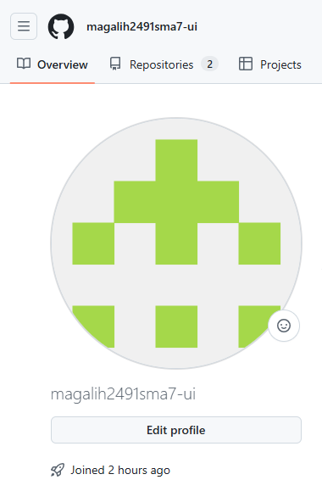
2.mengupload data hasil bloking
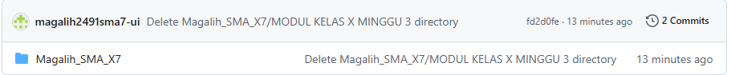
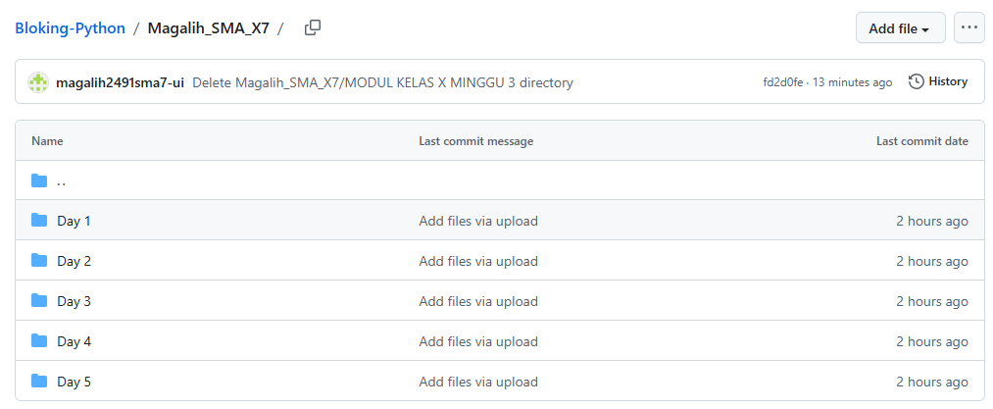
3.membuat repository fortopolio

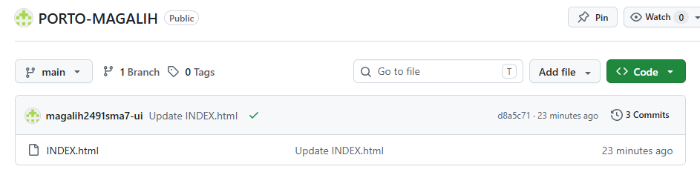
4.memasukan program untuk membuat fortopolio
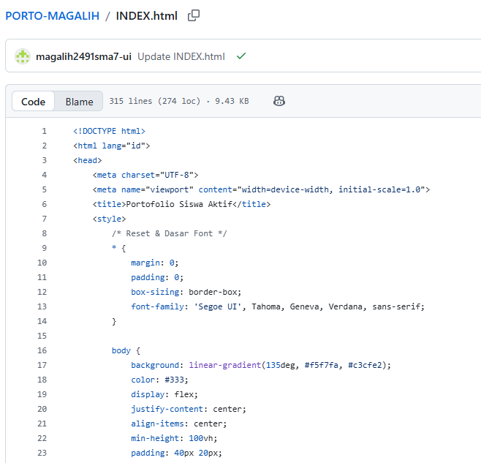
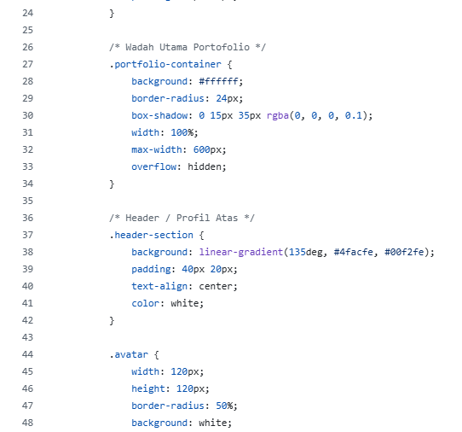
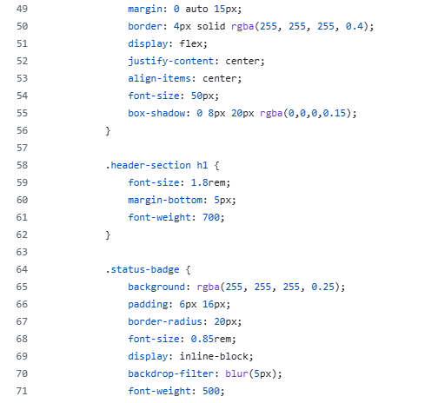
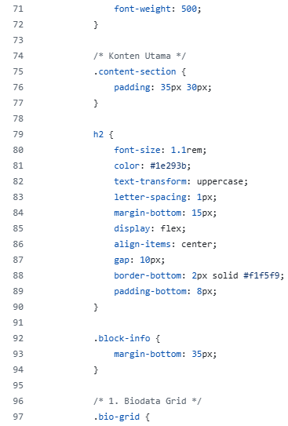
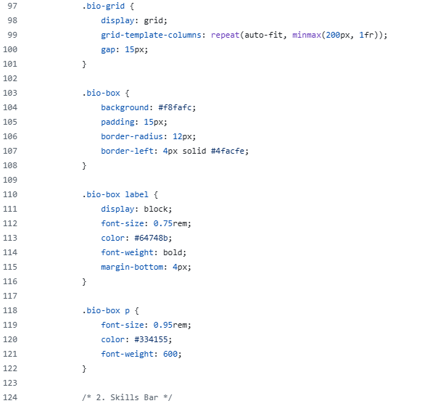
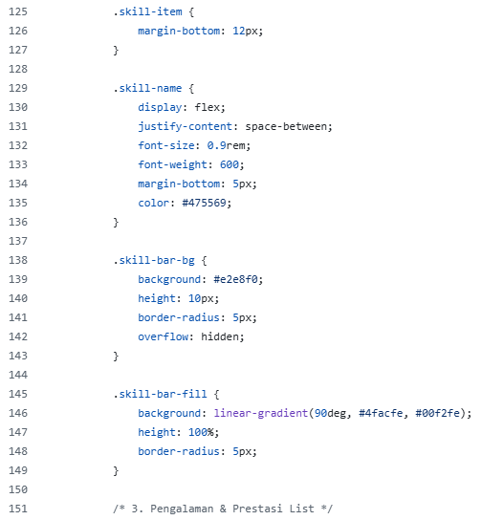
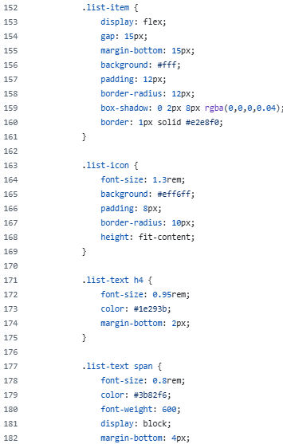
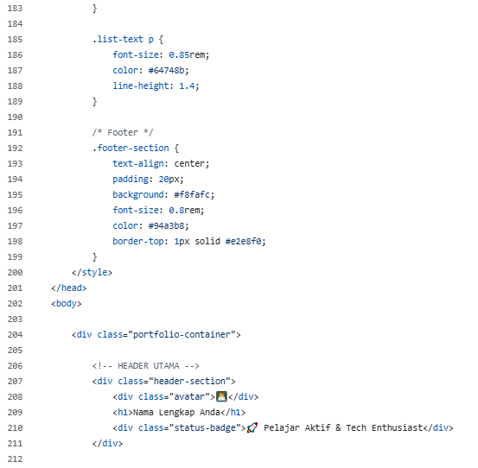
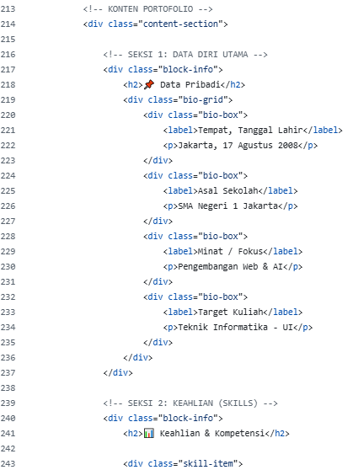
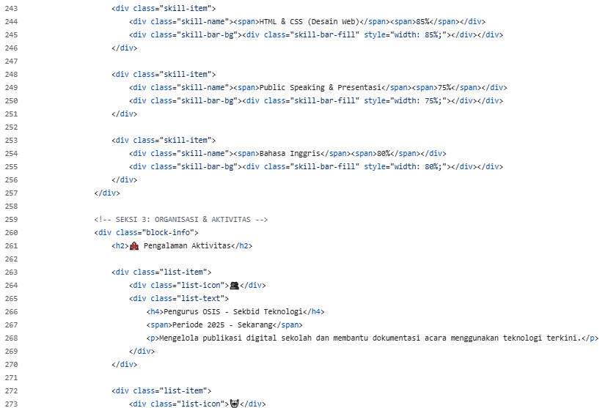
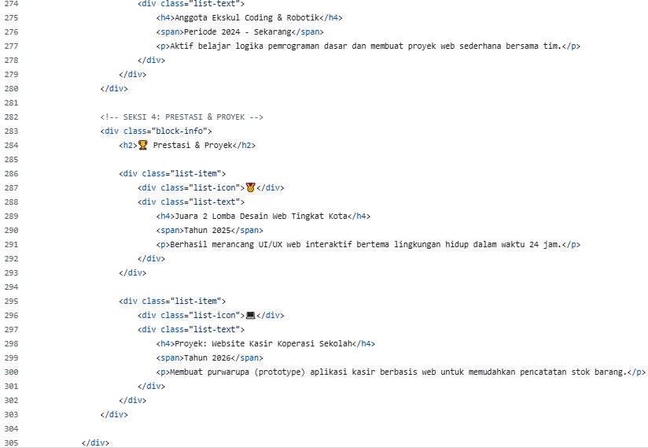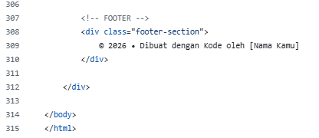
5.salin link repository dan temple di browser
Hasilnya :
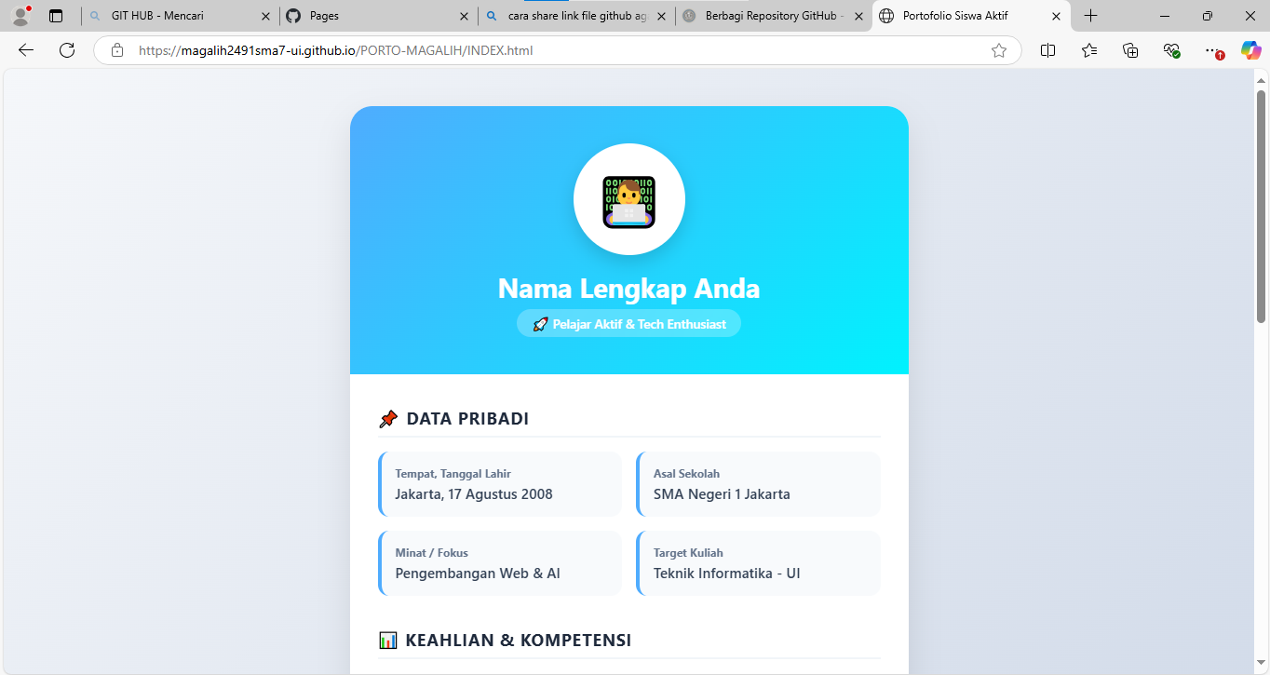

Analisis dan Pertanyaan Diskusi
- Apa fungsi utama dari program yang dibuat pada praktikum ini?
Mengembangkan skill pemrograman menggunakan git hub
- Bagaimana alur kerja kode Python yang telah ditulis?
Daftar akun GitHub. Buat repository baru, Upload project menggunakan drag & drop atau Git command line, Commit dan push perubahan ke repository, Lihat hasil upload di halaman reposit, Gunakan GitHub Pages untuk membuat website portofolio

- Apa kesulitan yang ditemui saat pembuatan program dan bagaimana solusinya?
Daftar akun github
- Bagaimana pengembangan lebih lanjut dari program ini?
Membuat portopolio
- Apa manfaat program ini jika dikembangkan lebih jauh?
Membuat portopolio sendiri

Kesimpulan
Peserta didik mampu membuat dan memahami cara kerja Python – Modul 5 (GitHub) menggunakan Python.

Tugas / Evaluasi
1. Buat website portofolio di GitHub Pages dan upload project kalian

